ANGULAR, Infos ressources

Angular version 11.

Lien ressource: https://angular.io

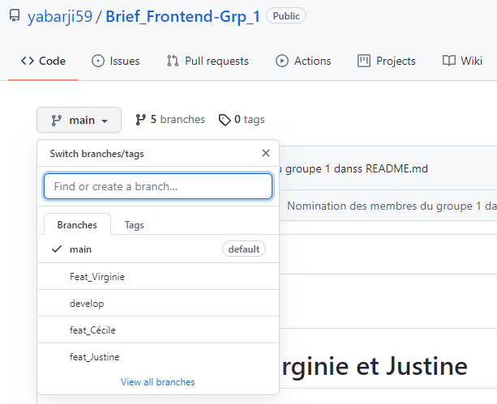

Ajouter l'extension Chrome « Json Viewer »
Yassen partager un dépôt GITHUB pour ANGULAR

- Il donner l'autorisation d'accès du projet sur Github.

GIT BASH
- Git Bash : Clone du projet, depuis dossier dans C:\Users\Apprenant\WORKSPACE\Angular\Groupe 1 Virginie_Cécile_Justine
- Git bash : git branch -M main
- Git config –global user.email, git config –global user.name, git config –global color.ui auto
- cd Brief_Frontend-Grp_1
- git pull –set-upstream origin main
- git branch
- git branch feat_Justine
- git checkout feat_Justine
- git push origin feat_Justine

Télécharger ANGULAR
pré-requis HTML CSS JS
connaissances de TypeScript recommandées

Procédure de téléchargement
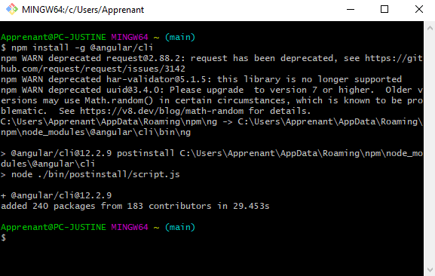
Installer NodeJs
https://nodejs.org/en/ version 14.18.0
installation du npm via angular.io/cli sur gitbash par ex

Ressources doc npm : https://docs.npmjs.com/cli/v7/commands/npm-install

Avoir la dernière version npm
npm install -g npm@latest

Pour créer un projet, une fois npm installé,
taper « ng new my-app » dans le terminal, git bash par ex

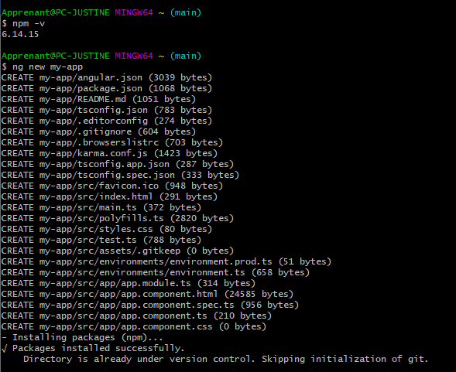

Me positionner dans le projet
cd my-app

Puis préparer le serveur à accueillir le projet
ng serve –open

dans URL navigateur
http://localhost:4200/

Si affiche cette page alors c'est que ça fonctionne

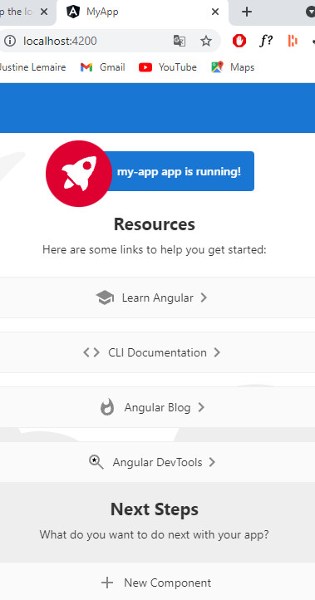
Installer et Réinstaller une version d'angular, lignes de code :
npm uninstall -g @angular/cli
npm cache verify
npm install -g @angular/cli@11.0.0

Se positionner dans le projet
cd my-app

et générer les components
ng generate component xyz

npm install bootstrap@3.3.7 –save
$ npm install rxjs-compat --save

Lancer Vscode
Dans fichier angular.json
à « architect »
mettre après « styles »:[
"./node_modules/bootstrap/dist/css/boostrap.css",
…
]

Générer un component
ng generate component mon-premier

Projet 1 – ANGULAR

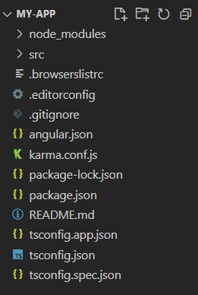

GITHUB – Projet1 Push sur branche feat-Justine
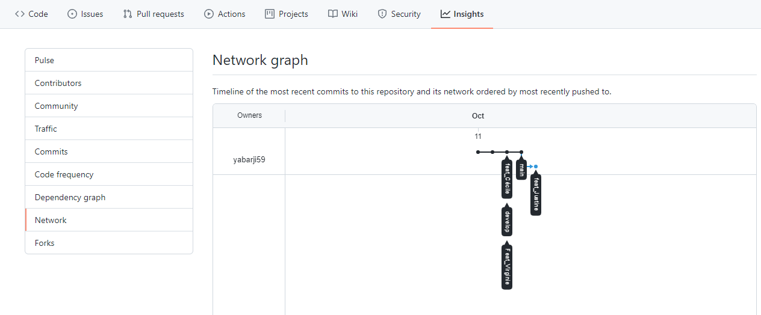

Open with Live server

Ajout balise h1 dans index.html, h1 dans navigateur

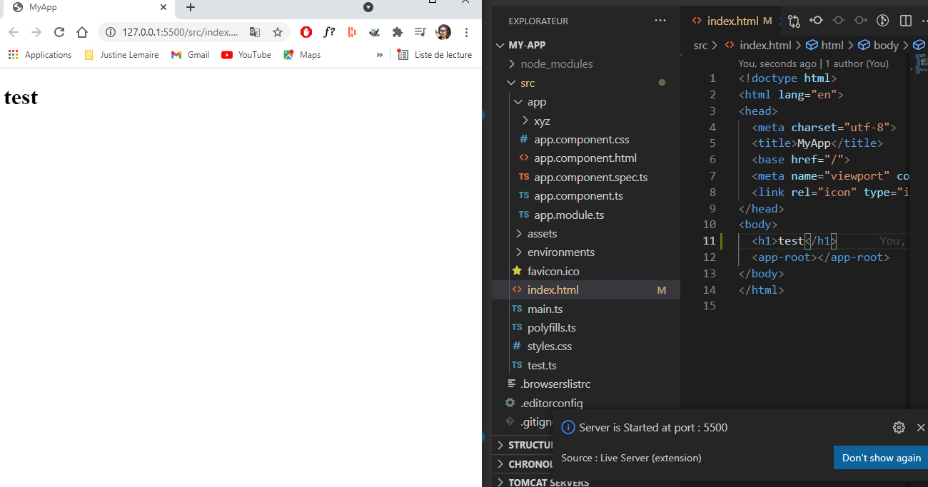

Sur Visual Studio Code
Deux plug-ins à ajouter

Angular Language Service
et Angular Schematics

Angular utilise du JS. C'est un framework qui utilise de nombreuses librairies.

Démarrer angular
import { Component } from '@angular/core';
déclaration du @component({})
et export la class

constructeur c'est quoi ?

.ts TypeScript file

3 fichiers ( ts html et css )
générés par angular, create component

